Преподавание грамматики 5 классах в условиях ФГОС третьего поколения.
В прошлом я считала грамматику самым важным составляющим в языке, после лексики. Но все течет, все изменяется, и я решила поучиться у англичан и посмотреть, подходят ли их методы и приемы под наши ФГОСы, адаптировать приемы, в случае их приемлемости использовать в своей деятельности.
Что такое грамматика?
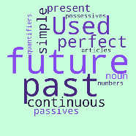Грамматика- это клей, который удерживает вместе все аспекты языка, а также добавляет некое значение. Грамматика проходит и через чтение, и через аудирование, и через речь. Раньше я считала, что грамматика должна изучаться сама по себе.
А сейчас я считаю, что грамматику надо изучать вкупе с лексикой. Поняла, что надо свою менять методическую библиотеку.
Уровень понимания грамматики

1 Знают тему
2 Могут говорить, писать, использовать тему правильно в Semi-controlled practice.
3. Активно используют конструкции в речи
4. Понимают и осознают конструкции вне текста
Дети не овладевают грамматикой в том порядке, в котором мы проходим темы.
Как построен урок повведению грамматики.
Презентация грамматики
DOs
- вовлечь с обратной связью
- проверить понимание темы (CCQs)
- обратить внимание на форму ( устную и письменную) и значение конструкции
- отработать форму устно и письменно (drills, controlled practice)
- помнить, что существует много вариантов презентации
DON’Ts
- не читать лекции ( при монотонности теряется интерес)
- не использовать постоянно один и тот же подход в презентации
Как презентовать грамматику
- объяснение
- демонстрация ( учитель зашел в класс и продемонстрировал что-то на себе)
- нарисовать простенький рисунок, затем развернуть демонстрацию ( человечек, либо сервисы renderforest.com, supa.ru, powtoon.com)
- через визуал (картинка, видео)
- задание из реальной жизни
- грамматика нашлась в тексте ( через аудирование или чтение)

Но вот мы презентовали грамматику, и….
До этого учебного года я задавала вопрос : « Вам понятно, дети?», получала ответ «Да, капитан», но проверяя самостоятельные и тесты, понимала, что ошибки продолжаются. тогда погуглив, я вышла на особый вид вопросов. Concept checking questions.
Как задать?
- CCQs продумываются на стадии подготовки к уроку
- формулировки должны быть простыми ( elementary (5 класс) достаточно yes/no questions)
- визуализация, таймлайны, и другие подручные средства (не использовать новую лексику и грамматику в CCQs)
Задавать вопросы до тех, пока не станет ясно, что ученики поняли
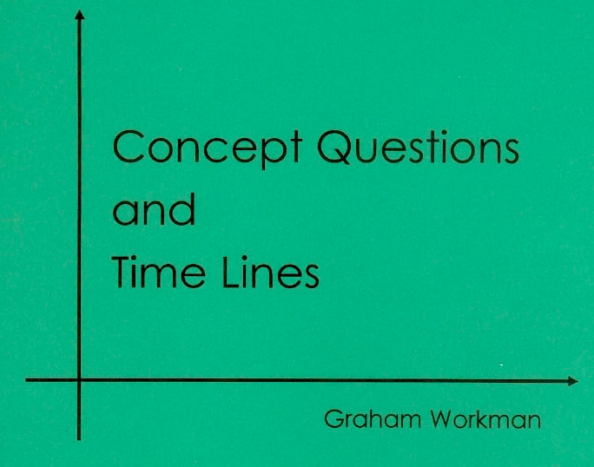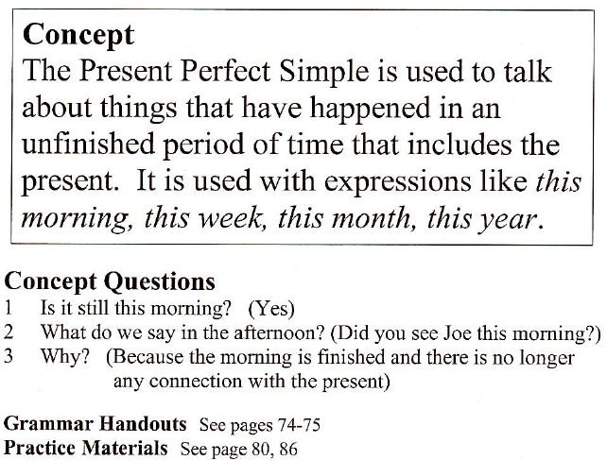
В книге Concept questions and time lines, Грем Воркман дает и готовые активности для уроков. Например, составление диалогов (их можно адаптировать для любого уровня), карточки на пройденный материал.
Например, недавно мы дриллили Have you ever…? Был дан список вопросов, где надо совместить 2 части предложения, а партнер должен ответить да/нет и употребить в правильном месте just, already, yet.
Практика грамматики
- контролируемая практика ( СР всегда есть в учебнике)
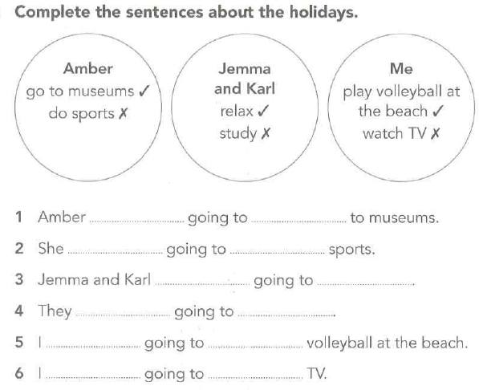
- полуконтролируемая практика ( SCP учебник + книжки или сайты)
Look at the picture. Say what they are going to do.

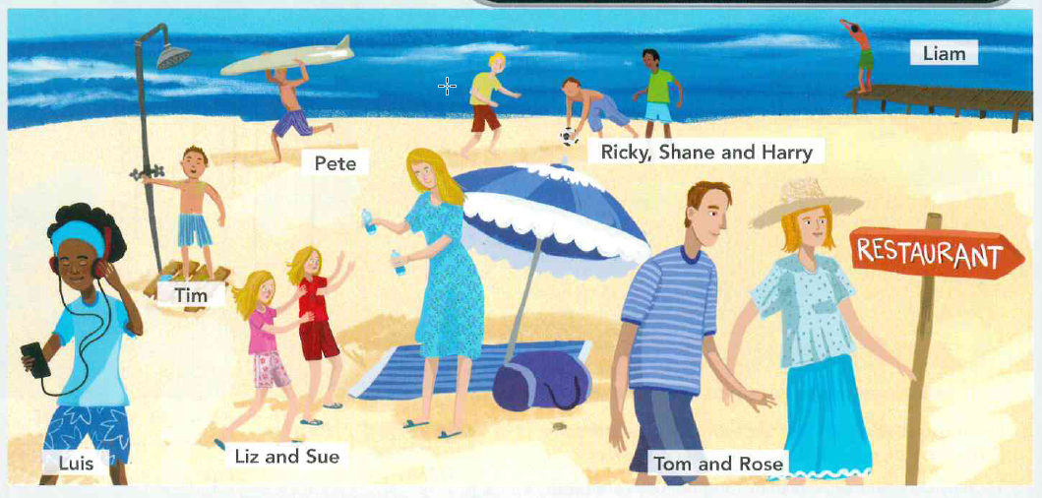
- свободная практика (FP учебник + книжки+ задания из реальной жизни, хенд-мейд)
T asks one S: What are your plans for holidays?
T asks Ss to ask their classmates about their plans.
И именно в такой последовательности практика и должна происходить. В головах детей ко времени свободной практики уже сложился паттерн использования BE GOING TO, соответственно будут рассказывать о планах с использованием этой конструкции.
Как видно из приведенных примеров, в Англии это все то же самое, но вид сбоку.
В связи с тем, что в этом году только внедрили ФГОС третьего поколения, учебников в школе еще нет. Я работаю по УМК “Rainbow English”. К сожалению, из 12 обширных годовых тем в учебнике “Rainbow English” для 5 класса присутствует 3-4 темы. Да, были выпущены методические рекомендации к УМК, но практически они помогают мало, тк по программе 5 класса есть темы и за 6, и за 7, и за 8, и за 9 классы. Поэтому нашим школьным методическим объединением учителей иностранного языка в конце августа было принято решение печатать для каждого ученика рабочие листы на каждый урок (кроме тех нескольких тем, которые присутствуют в учебнике 5 класса). Зная, что год будет непростым как для учеников, так и для учителей, еще летом подготовила презентации Genial.ly на определенные темы.
Например, в этой презентации https://view.genial.ly/636624ca0a4a7c00187cfe03/interactive-content-the-animal-olympics вводятся новые лексические единицы, а также читается текст. Чтобы увлечь детей, текст появляется после того, как будет собрана картинка животного. Текст взят из “Gateway”.
Таким образом, в 2022-2023 учебном году мои уроки являются компиляцией нескольких книг.
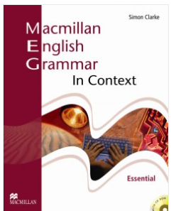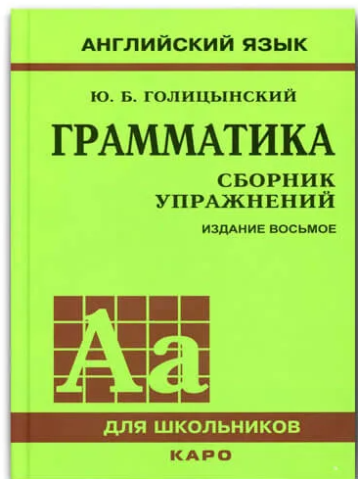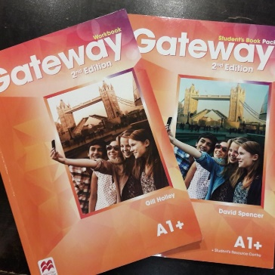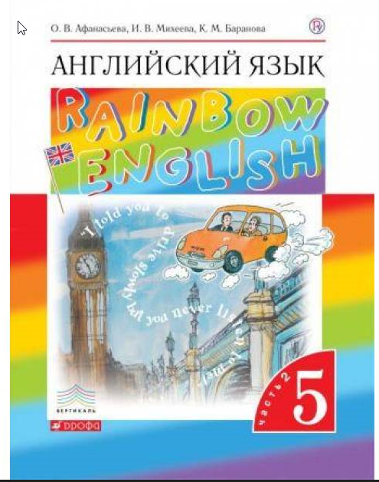
В книге “English grammar in context” даются не только упражнения на gaps, matching, но и аутентичные тексты с использованием изучаемых грамматических конструкций.
Голицынский помогает дриллить, заучивая и откладывая грамматику на подкорку.
Мое открытие года-это “Gateway”, тк многие темы совпадают с темами новых ФГОСов, так что тоже оттуда черпаю. “Gateway” хорош тем, что в нем есть и видеосюжеты, лексика уровня А1+.
Вывод
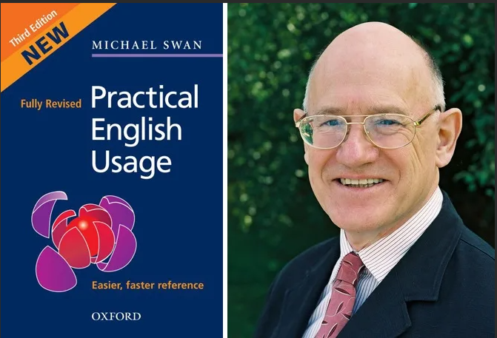 «Teach less and practise more» ( M. Swan)
Сейчас, имея за плечами опыт работы без опоры на УМК практически в 3 четверти, можно сказать, что опыт удался. Темы выдаются, рабочие листы и ссылки на презентации Genial.ly прикрепляются в электронный дневник. У тех детей, кто не присутствовал на уроке, есть возможность распечатать и поработать с рабочими листами и не чувствовать себя обделенными из-за отсутствия на уроке.
Полезные материалы:
Scrivener, J. Teaching English grammar.
Selivan, L. Lexical Grammar
Hadfield, J. Grammar games ( elementary, intermediate)
Hadfield, J. Timesaver
Workman, G. Concept questions and time lines.
Голицынский, Ю. Грамматика

